Стихи

Борис Запорожский

Отпусти
меня………
Стихи

Из разговоров
со своим двойником

- Отпусти меня.
- Отпустил.
- Перестань давить.
- Перестал.
- Оглянись вокруг.
- Нету сил.
- Посмотри в глаза.
- Задрожал .
- Пожалей себя.
- Пожалел.
- Отдохни чуть-чуть.
- Отдохнул .

- Помолись теперь.
- Мне не сметь.
- Полюби её.
- Не смогу.
- Не мешай прошу.
- Заворчал .
- Не шути со мной.
- Не шучу.
- Я налью сейчас.
- Замолчал .
- Хочешь пить?
- Боюсь, что запью.
- Отпусти меня, отпусти
- И душе позволь улететь
- Не держи меня взаперти
- И не смей с сарказмом глядеть.
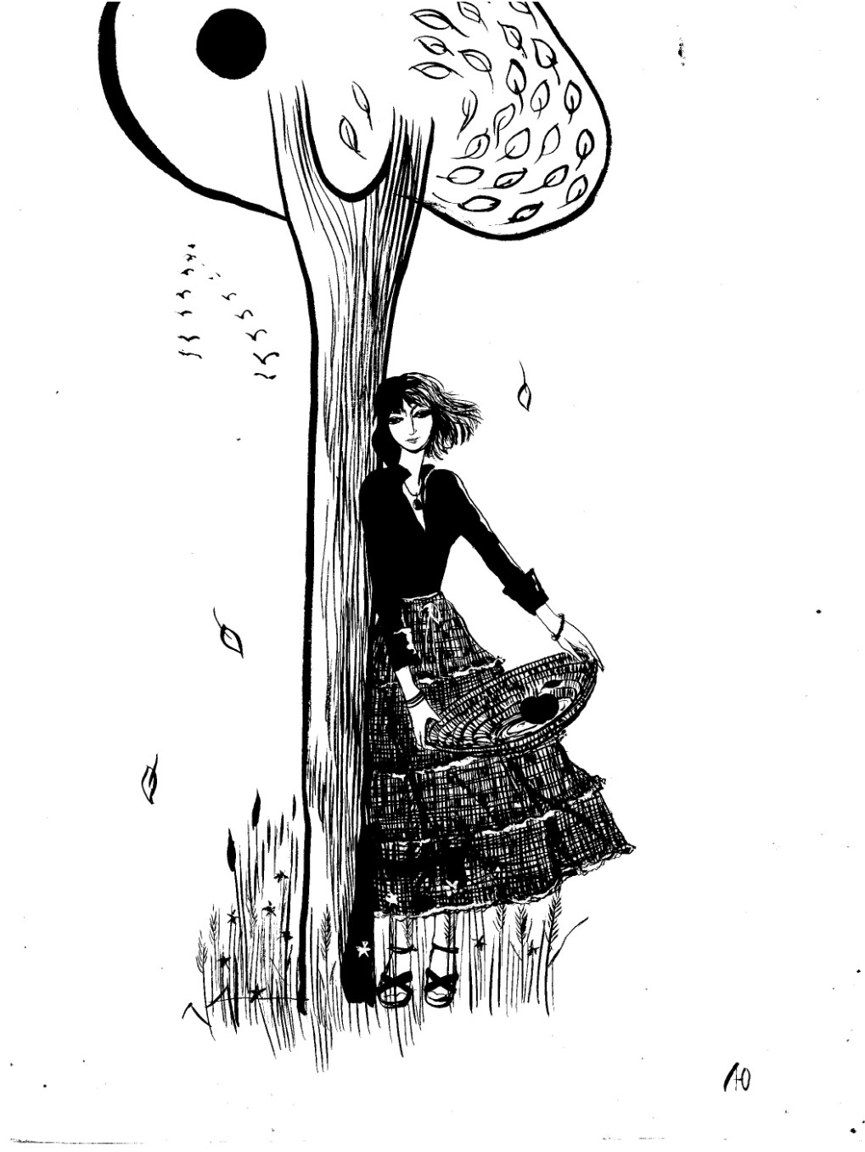
***
Ты сказала,
Что больна сестра.
Мне мечталось
В церкви повенчаться
И увлечь тебя под звуки вальса.
Как же можно?
Ведь больна сестра!
Будет грустно.
Нечто пропадет.
Многое забудется, простится,
А венчальный колокольный звон
Будет по ночам мне долго сниться.

***
Ещё звучал твой голос чудный,
Звучал и душу ворожил,
А чёрный ворон - дух безумный
Молчаньем тягостным кружил.
Твой жест влекущий и невинный,
Движенье томное руки.
Так тенью промелькнет Мальвина,
Мелькнет и спрячется в тени.
И легкость линии капризной,
Тончайший, чуть заметный след
Оставит в этой серой жизни,
А жизни не было и нет.
И лишь мерцающие губы
Дурманом скошенной травы
Заполонили дух безумный
Без колдовства и ворожбы.

***

Опять в глазах твоих печаль,
Туман таинственных мечтаний.
Устало согревает шаль
Неутоленный мир желаний.
Работой захватить невмочь,
Лишь рук неистовых метанье.
Фигурки глиняные в ночь
Несут души твоей стенанье.
Но чем художнице помочь?
Чуть обозначив путь исканий,
Сама распишет, жалость прочь,-
Живописует мир свой дальний.

***
Сидишь под образами
С красными глазами.
И счастье твое мимо
Тепло улыбки смыло.
Полно хворобы тело.
Душа болит без дела.
И я под образами,
С грустными глазами.

***
Тело село. Тело встало.
Тела много. Жизни мало.

***
Как украшает Вас роса желания!
И кожу нежную волшебно серебрит.
Как освещает лик, собой нечаянно,
Волнует, привлекает и манит!
Росинками является томление,
В них сполохи таинственных зарниц,
Лишь дрожью пальцев пробежит сомнение,
Смятение невидимых границ.

***
Медитативная для неглубокого сна.

Растекается тепло,
Растекается,
Когда милый мой
Во сне появляется.
Милый мой
Собой хорош,
Стать былинная,
Сердце - радостный прибой,
Руки сильные.
Завороженно молчит,
Улыбается
И к единственно своей
Нагибается.
Вот он на руки берёт
Меня нежную,
Словно розу он несет,
Розу свежую.
Растекается тепло,
Растекается,
Когда милый мой
Во сне появляется.

***
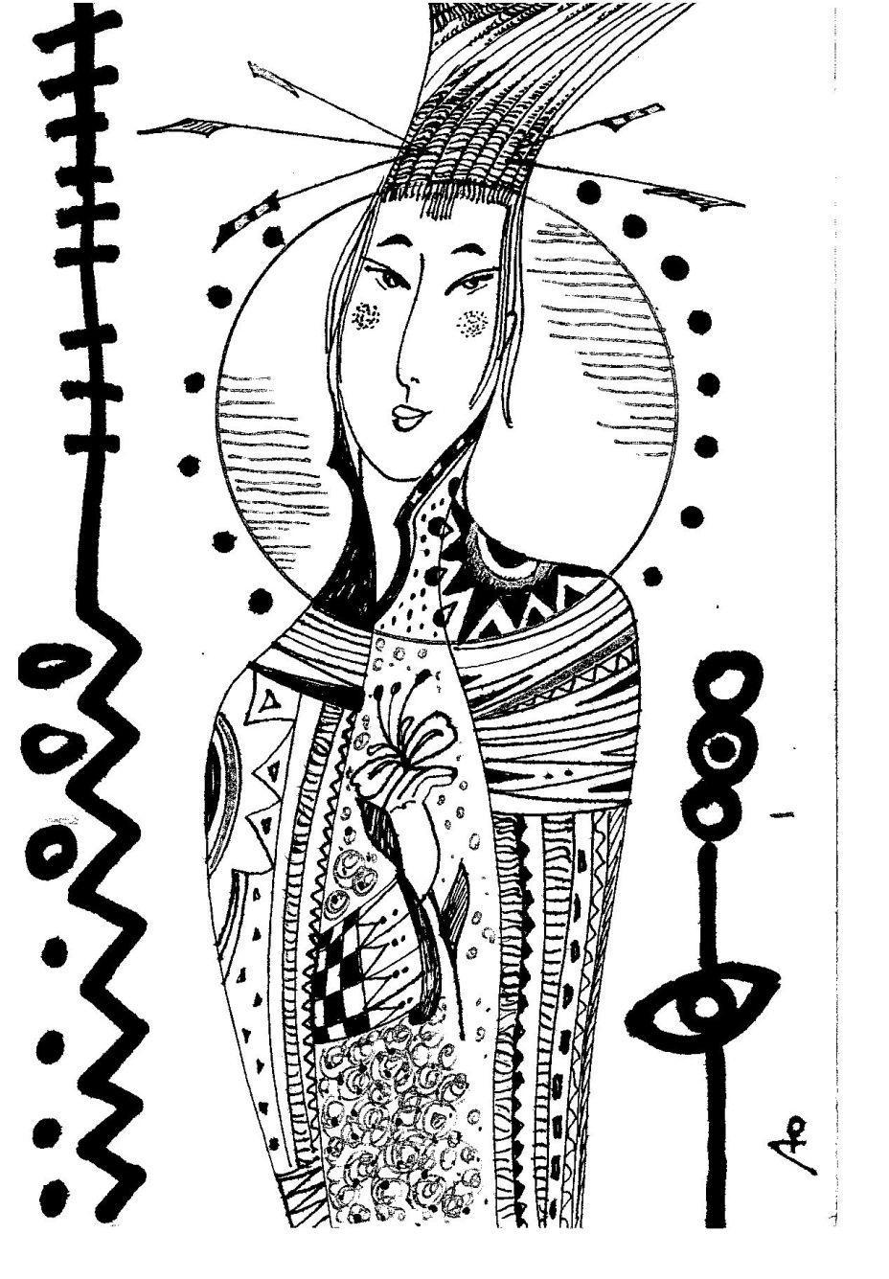

Я из одной беды шагнул в другую,
Из омута да сразу в полымя.
С безумной страстью ревновал другую,
В тебе сокрытое, невинное дитя.
Так ворожил, гитары стон зовущий,
И почеркушки милого пера!
И одиночества томительное чувство,
Души уклад крестьянского двора.
Но демон,
Пробужденный током крови,
Неистовый, порою в забытье,
Как сигаретный дым, следами крови
Чудесное в другом оставил сне.

***

Почему жизнь устроена так
Вкривь и вкось?
Почему образ милой поник
Вкривь и вкось?
Почему наметают снега
Вкривь и вкось?
Почему идут ворога
Вкривь и вкось?
Потому что когда-то возник
В этой жизни волшебный родник,
А какой-то чудак не так
Таинственный понял знак.
Понадеялся он на авось.
Покатилась судьба вкривь и вкось.

***

Зима безумством ворвалась,
Застыло сердце от мороза.
Метелью белой скрылась страсть,
А рядом расцветала роза.
Остыл уж жар, не верил ей,
В её покинутое ложе.
И суета закроет дверь,
Когда так пламенеет роза.
Будь непокорна и мила,
Невинностью пленяя взоры,
Храни вовеки божий дар
Неповторимой чёрной розы.

***

Скажи себе!
- Я тоньше, чем струна,
Чей звук пронзительный
Тоской бередит душу.
Скажи себе!
- Вселенная моя
Потоком бурным
Вырвется наружу.
Скажи себе!
- Я ласкова, скажи!
А строгость форм -
Защита от безумства.
Скажи себе!,
Что радостные дни
Наполнить хочешь ты
Тончайшим чувством.
Скажи !
- Я трепетна, чувствительна, быстра,
Но страсть моя от глаз дурных сокрыта.
Мне в снах полуденных является луна,
Как избавление от страхов не забытых.

***
Оно называлось женщиной

На трон взбираясь Люцифера,
Молилась дева о любви,
О том, что встретит кавалера
И он заполнит её дни.
В гаданьях проводила ночи,
Сжигалось тайное в свечах,
И желчью наполнялись очи,
И появлялась желчь в речах.
А чуть поздней мигрень настигла
И звон немыслимый в ушах,
И язвой вдруг заголосила
Любовь, сожжённая впотьмах.
И страхом скованные плечи
От ожиданья бурных ласк,
И рук, безжизненные плети,
И бёдер, холодящий мрак.
Молилась дева о любви
И пробуждалась королева,
Чтоб в ожиданье кавалера
Затем закончить свои дни.

***
Оно называлось мужчиной.

Невинно- мерзкая химера
Гнездилась в сердце лицемера.
Печенкой заправлял злодей,
А селезёнкой - лиходей.
Покрыто было это чудо
Землистой рясою до пят.
На голове колпак из блуда,
А в харе - стоны дошколят.

***

Мороз ядрёный.
Снега хруст.
Пылают щёки.
Летишь.
Стремишься убежать,
От мороки,
А суета и маята
Настигает.
Вся нараспашку ...
А меня не пугает…

***

Пусть сбоку маузер…
И ангел в забытьи.
Твой взгляд заброшенный
В старинном парке.
Весь – ожидание…
И мимо не пройти.
Так тело леденит…
В безумии душе не жарко.

***

Кто-то должен любить грешных женщин,
Платонически чисто любить.
Тонко чувствуя драму их песен,
Постоянство и ласку дарить.
Они губят себя отдаваясь,
В бурных чувствах прозрения нет,
А в фужере шампанского, знаешь,
Не раскрыть им невинный секрет,-
Что коварство мужчин беспредельно
И мотив их поступков один.
Себя утверждают, играя
В изысканно тонких мужчин.
Нашепчут на ушко лукаво
Прелестную песнь пустячков,
Сравнят с дивным лебедем-павой,
Расскажут о страстных забавах
И вознесут Вас на трон.
Легко на словах быть беспечным,
Влюбленным, открытым, как вечность,
Таинственно томно вздыхать,
Губами, руками невинно,
Желанно и ново ласкать.
Чтоб канули в лету постылость
И суетной жизни немилость,
Ничтожность услад и затей,
Пускай провидение правит,
И Штраус беспечно играет,
Вот только не надо детей.
А ты, спроси себя, спроси!
Пусть мудрость жизни вас утешит!
За что же любят выше сил?
За что же любят грешных женщин?

***

Не утони в причудах сна,
В театре грёз
В заглавной роли.
В твоей походке
Столько слез!
А в макияже
Столько боли!
В волне волос
Твоих отлив
И горький запах
Побережья!
Где, ты, незрелая
Стоишь,
Иль перезревшая
Небрежно…
Не утони
В причудах сна!
Прошу тебя,
Дождись рассвета!
Наступит осень и зима,
Потом весна и снова лето.

***

По –доброму подобрана,
По-светлому составлена,
Такая благозвучная,
А в сторону отставлена.

***
Ты украшаешься прощанием,
И возвращаясь в одиночество,
Не хочешь верить обещаниям
И забываешь про пророчества.
Ты оживляешься молчанием,
Но попадаешь в одиночество,
Боясь последнего прощения,
Судьбы печального пророчества.

***

Жизнь заштормит, завьюжит, взбеленится,
В душе измученной поселится хаос…
И вечность поглотит,
А нимфа будет сниться
И сладкозвучно призывать вас вновь.

***
Пропади всё пропадом,
Зарасти травой!
В нашей жизни проблеском
Августовский зной.
Тело распростёртое,
Зов иных миров
Запредельной радости
Из невинных снов.
Покорила, тронула,
Увлекла, а зря!
Ложью тела сонного
Предала меня.
Я поник, осунулся
И открылась вновь
Страстью опалённая
И печалью новь.
Пропади всё пропадом,
Зарасти травой!
Смутной жизни проблески,
Августовский зной.

***

Старушечка согбенная
На паперти сидит,
А кружечка с монеткою
Стоит и не звенит.
И где былая молодость
Краса твоя и стан!
Вуали, пижмы, золото,
Величественный cан?!
Не подают прохожие,
Проходят не спеша.
В старушечке с надеждою,
Чуть теплится душа.

***
Так глаз твоих пленяет сладость
И ярость томным кошкам вопреки!
Одних - своей чувствительностью манит,
Других - взрывает страстью изнутри.

***

Глубокоокая страстью окала
Милосердная глупость черпала.
А безмолвная - молью в зеркало…
Всё иллюзии! И померкло всё…..

***

Не мутите воду впопыхах,
Не глумитесь!
В предрассветное гурьбою,
Не рвитесь!
За жемчужиной в толпе,
Не давитесь!
Кто-то душу приоткрыл,
Не ломитесь!
Если до конца дошёл,
Помолитесь!

***

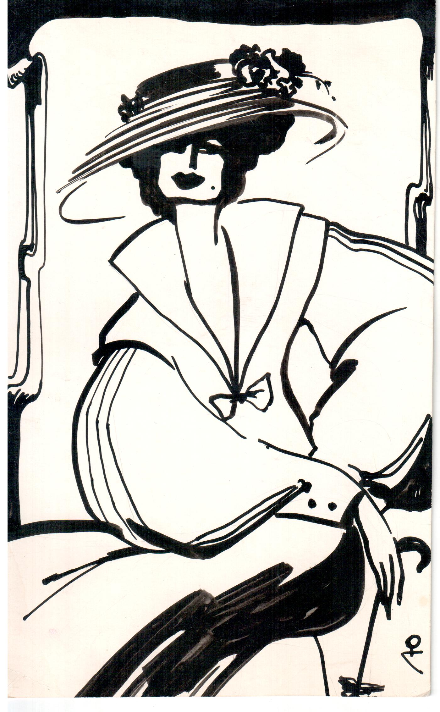

Коварная!
Способна низложить тирана.
Не каяться тебе под образами.
Отмучилась.
Теперь других черёд.
И разными поётся голосами
Твоё владычество.
Прислушайся к себе,
Остановись у бездны.
Где много суеты, -
Не может быть нирваны.
Лишь без ума,
Возможно, слышать сердцем.
А ты коварством
Упражняешь ум.
Ты ищешь истину,
Но ты находишь шум.

***

Храни вас Бог,
Твою семью и дом.
И да продлятся дни твои и ночи,
Наполнятся заботливым теплом
По-матерински ласковые очи.
И эти руки будут утолять
Мирских желаний ненасытный голод.
И мудрый голос будет согревать…
И Бог простит
Души невинной холод.

***
Улыбкой сходят страхи с губ.
Страх - кровоточащая рана.
Вокруг тебя?
В тебе?
А вдруг?
Ты родилась cлучайно?
Рано ?

***

Просто капля.
Просто цапля.
Воздух,
Чистая вода.
Но невинностью сомнений
Согрешила ты тогда.
Гордость округлила плечи,
Грудь в смятеньи,
Чёлка – вниз,
А в глазах мятежных тени
От заплаканных страниц.
Повернуться не успела,
Немота - чудесный страж.
Исчезает лебедь нежный…
Появляется кураж.
Та же капля.
Та же цапля.
Воздух,
Чистая вода.
О невинности сомнений
Буду помнить я всегда.

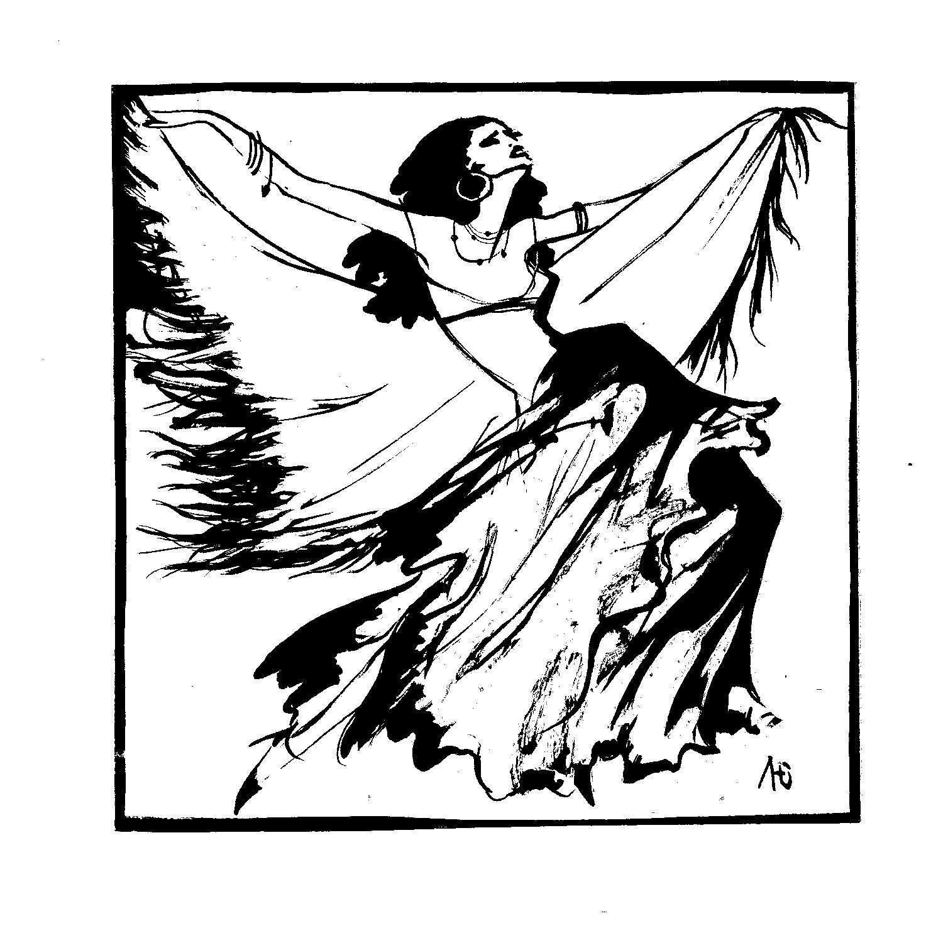

Не знаю уж Шопен иль Глюк,
А может быть, и Вагнер ранний,-
Звучала музыка вокруг
И утро было свеже-ранним.
Как тело двигалось её!
Как возбужденье нарастало!
Психеей заполняя дом,
Её девчонка танцевала,
А дочки спали юным сном,
И забывался муж устало
От разных дум, пока она
Себя без устали искала.

***

Мята , собранная твоей рукой,
На черном дереве
В каминном зале.
И уходящие не знали
Кто подарил им сей покой.

***

Черно – белое кино

Чёрно – белое кино.
Две девчонки длинноногих
Прошагали по дороге,
Словно мужикам назло.
А кому – то повезло
Не со зла и не во зло!

Твой дивный лик
Сведет с ума любого.
Бровей твоих
Таинственный сонет,
И млечный путь -
Предначертанье бога,
Родимых пятнышек
Забавный, нежный свет
Сведет с ума.
Заставит жить иначе,
Осмыслив жизнь,
Нельзя её проклясть.
Гадаю я, -
В кофейной гуще чашка.
Гадаю я, -
Не в силах жизнь понять.
Обиды все
Забудутся, простятся,
И только нежности
Луноподобный лик
Ворвётся в жизнь,
Ворвётся, чтоб остаться,
Как самый сладостный,
Желанный самый миг.

***

Коварство,
Ложь,
Искус в иные дни.
…Глаза исповедальные твои.

***

Лишь обогнав ,
Вы бросили в глаза
Забытые зимой
Картинки лета.
И стройных ног
Игривая струна
Качнула небо.
Отозвалась эхом
В той шубке вздорной
Скрытая печаль
И гордость,
Чуть подчёркнутая шалью.
Вы далеко,
Но мне совсем не жаль.
Я чувствую,
Как Вас манило далью.

***

Скажу: “Красивая …”
Лишь усмехнешься ты.
До одури красивая,- скажу,
Твой слух не примет,
Иль даже возмутится вслух.
Возможно ль красотою одурачить,
Когда Вам даром что-то подают,
Какую правду ждать на сдачу?
Скажу: ”Красивая!”
И не поверишь ты.
Зачем красивую дурачить,
Чтобы о глупости судить,
Иль о наивности судачить?
А можно ложью их казнить,
Не получая должной сдачи.
Зачем красивую судить?

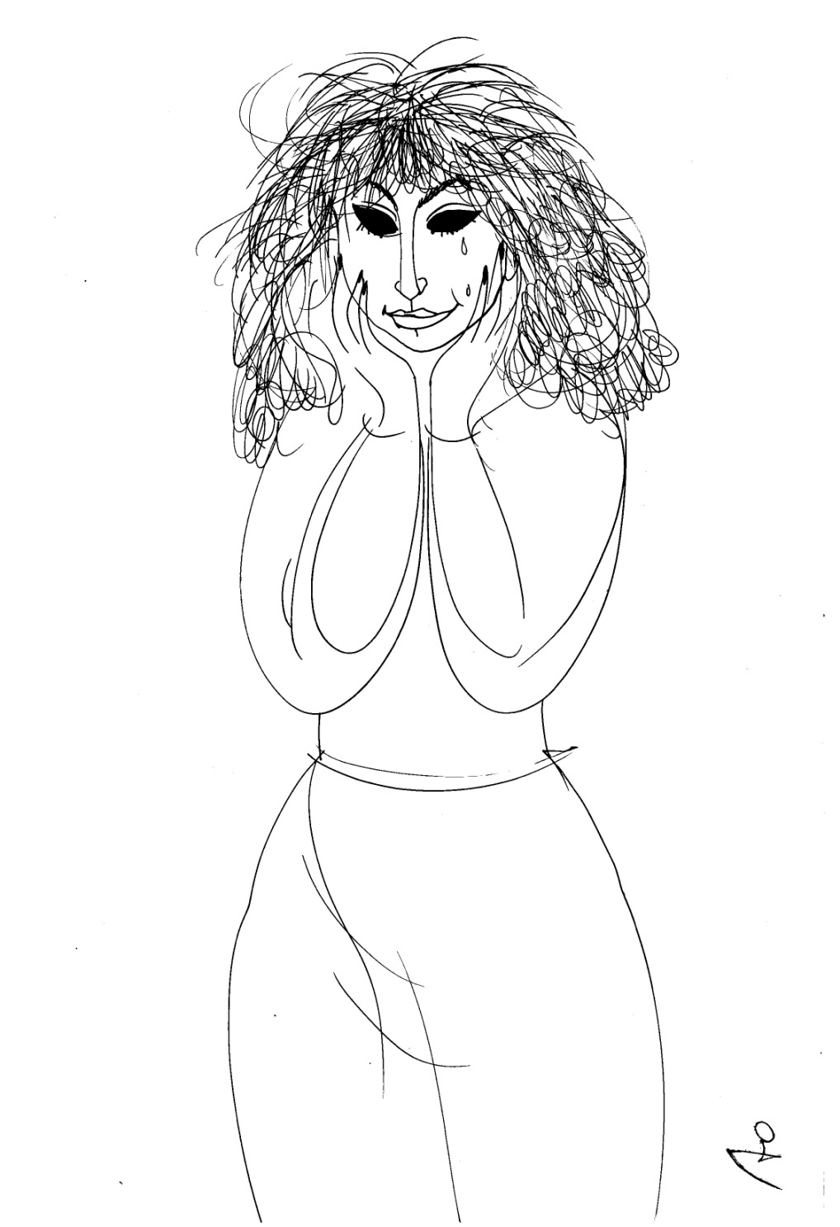

Твой каприз

Что твой каприз?
- Судьбы подарок,
Изящный, тонкий
Без помарок.
Что твой каприз…?
Он - лунный бриз.
В горах - отчаянным
Над пропастью карниз,
Кому - то скромный,
Но достойный приз.
Всё - твой каприз:
Журчанье струй,
Иисус, Иуда и холуй,
И сноб, и раб, и повелитель,
Души израненной целитель.
Всё твой каприз!

***

И будут свечи на столе…
Наступит вечер…
Очарование твоё
Заполнит вечность.
И звук чувствительной души…
Чуть дрогнут губы:
“О боже!
Как, Вы, хороши!”
…А спите с мужем.

***
О, славная моя!

Пусть этот тихий ранний час
Прикосновением одарит Вас
Созвучно лепестку.
В тот миг сольются все миры
И зазвучат вокруг хоры
Тончайших чувств.
Созвездия её души лишь просят:
“Милый, не спеши раскрыться вольно”.
Едва заметны звуки слов…
Улыбкой тронутая бровь…
Судьба довольна.

***
Платок дымчатый
И слезы в дыму,
И думы в слезах.
Платок дымчатый
В моей жизни пустяк.
Позабылся…, иссяк.
Только душно мне так,
Словно душит тот мрак.

***
Сиреневое прикосновение

Сиреневое…
Не дотянуться,
Не постичь
И не объять!
Мелькают маски,
Чужие лица
И не возможно тебя обнять.
Прикосновение
Первого снега.
Пушиста
Серебристая рать.
Твоё рождение -
Начало бега,
А в нём пророчество-
Не избежать!

***

Мелочная лавка –
Твоей жизни быль.
Пустяков прилавки,
Теснота и пыль.
Что твой взор волнует?
Что ласкает слух?
Что забавы ради
Выбираешь вдруг?
И цепляясь строго
К разным пустякам,
Вспоминаешь бога,
Но не веришь сам.
Так копаясь в хламе,
Сам себе не мил,
Хамством окаянным
Душу ты сразил.
Мелочная лавка
- Мыслей магазин,
Суета подарков,
Пустяки и дым.

***

Ты сбиваешься с ног,
Чтобы только успеть
Приготовить пирог
И не хитрую снедь.
Перед встречей гостей
Снять передник в углу
И поправить причёску
Свою на бегу.
Ты садишься за стол
Ни жива, ни мертва,
Но за то у тебя
Не болит голова.

***
Заразительная муть!
Ощутил и не заснуть.

***

Как резко пахнет чистота твоя,
Казаться чище труд неблагодарный.
Как смердны благовония ума,
Как запахи его бездарны.

***

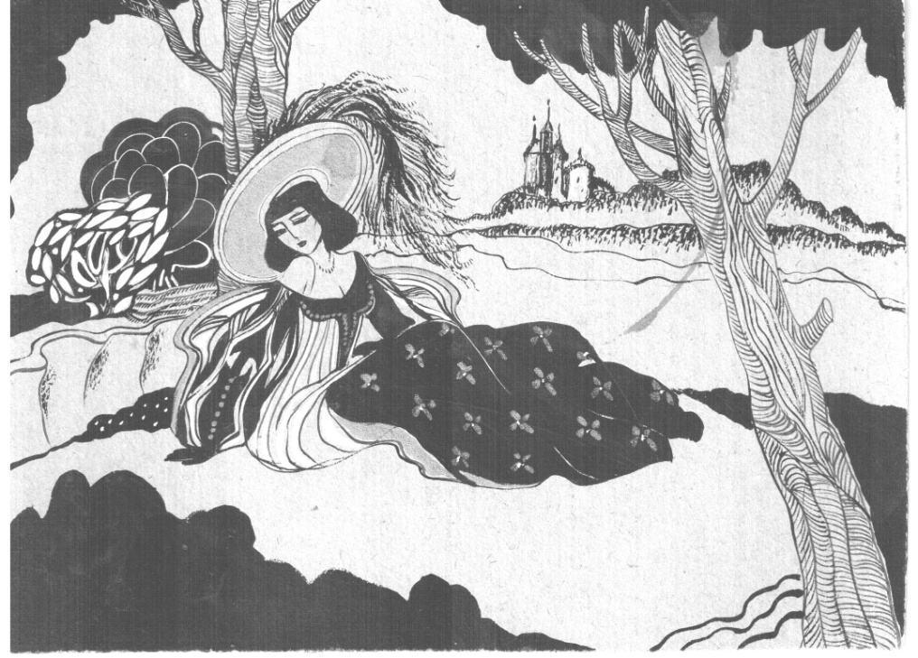

Что может создать человек
На распутье диванном?
Хрустальный клозет,
Но на первое – праздничный стол.
Чем ближе к обеду,
Тем более зримые планы:
Сожрать порося
И в гамак на полуденный сон.
На полдник суфле
Чтоб мулатка в бассейн подавала.
С китаянкой затем, -
Родной для неё шиацу.
На ужин- жаркое,
И перец, чтоб долго стояло.
А ближе к закату
Пусть блинчики тают во рту.
Про вшивых и баню
Он с детства прекрасно все знает,
Но так и не может
Принять этой мудрости толк.
В толкучке желаний,
Себя каждый раз обделяя
Диванным оргазмом,
Измучился “серенький волк”.

***

Подайте мне, пожалуйста, еврейского вина.
Я выпью до конца большую чарку
И попрошу шампанское, жаркое из язя,
И засмотрюсь на юную дикарку.
Пусть кларнетист останется, другим домой пора,
Ведь он нашёл к душе заветный ключик.
Он грустно улыбается, молчат прожектора,
И сердце так безумно что-то мутит.
Подайте мне, пожалуйста, еврейского вина
И юную дикарку не забудьте!
Ломать её в объятиях не надо до утра.
К дикарке, господа, добрее будьте!

***

Мой не виден крест в тумане.
Мелочь не шуршит в кармане.
В прошлом вишенка в сметане.
А сейчас - нет дна в стакане
На пиру во вражьем стане.
И о чём поведать маме?
***
Новогоднее пожелание.

Животрепе Вас в Новом годе
Обилие имен и дат.
А также стол в открытом поле,
На нем коньяк и сервелад,
И балычок, и буженина,
Семга, севрюга и хамса.
Татарин пусть проходит мимо,
Он жизнь подпортил нам слегка.
Животрепе Вас чувств раздолье,
Забота, ласка, ясный свет.
Народу хочется покоя?
Народу хочется такое!
Что я животрепе в ответ?...

***

А ты подари им и славу свою,
И печаль подари,
И путь свой тернистый,
Зачем-то усеянный манной.
Ты радуешь близких,
Иных же взашей не гони.
Их глупость прости , -
В ней запах пустырника
странный.
***

Я не святой, но знал удачу.
И всякий раз, давая сдачу,
Я не кривил своей душой,
Хотя по жизни не святой.
Ведь не поймут, когда уйду.
Всплакнут, помолятся судача.
А мне же выпала удача!
Покинуть сей кошмарный суд.

***

Коса длиннющая
И красный бант в конце,
Покоится в плену пустынных бедер.
Возможно, бант украсил мрак.
Он злого рока тайный знак,
Иль знак любви и благочестья,
А может быть, цветок бесчестья?
Иль красный бант, не модный вроде,
По сути, иль своей природе,
Всего лишь факт?!

***

И по-прежнему нам не прорваться сквозь сон,
Занавеской кокетливой движутся чувства.
Заполняет пространство щемящий тромбон,
Но возможно тебе лишь от скрипки очнуться.
Что пугает тебя? Вид сражений за мир?
Столько крови и пота после странных истерик.
Где живется легко? Как легко быть двоим?
Можно знать, лучше чувствовать,
А проще - не верить.
Твой попутчик обгонит и странник уйдет.
Легковесный бедлам превратится в кошмары
И возникнет забытый полуденный сон…
Звуки скрипки ворвутся в печальную старость.

***

Своих сомнений я не скрою,
Не сразу стало ясно мне,
Что значит быть себе слугою,
Чтобы затем служить себе.

***
Не хочу и не шучу

Не хочу быть носорогом,
Бегемотом и бульдогом,
Разъярённым петухом,
Плетью злой и обухом!
Быть рогатым и убогим,
И убитым местью богом,
Простофилей и шутом,
И влюбленным быть
Ослом!
Что остается делать мне?
Не видя вас,
Безумно грезить
И выставлять на эшафот
Молитвы снов
И слов молельных,
И частокол своих забот.
Но это в прошлом,
а сейчас
Пленяй же ты
Гусаров бравых
Игривостью своих проказ!
Пусть декаденты
Бьют в литавры:
- Вы, гений, душечка, у нас!
Увы, у вас…
С нас хватит…пас.

***
Невероятная история

Краса твоя,
Как камень из пращи,
Разит мгновенно.
Ты изумрудно
Можешь покорить
Орду неверных.
Один из них…
Постой, Ахмед,
Не лезь под пули.
Она ж богиня,
Ты – предмет,
Тебя надули.

***

Мне грустно без тебя
В трущобах отношений
И забот чужих, далеких,
На сквозняках холодных слов,
Расцвеченных нарочно мишурою.
Мне грустно без тебя.
Вот пленники, –
Ослепли от греха.
В клетушках душных букв
Их так знобит...
Знобит от страсти,
Которая лишь продолженье страха.
Мне страшно за тебя.
Твои читал я сказки.

***
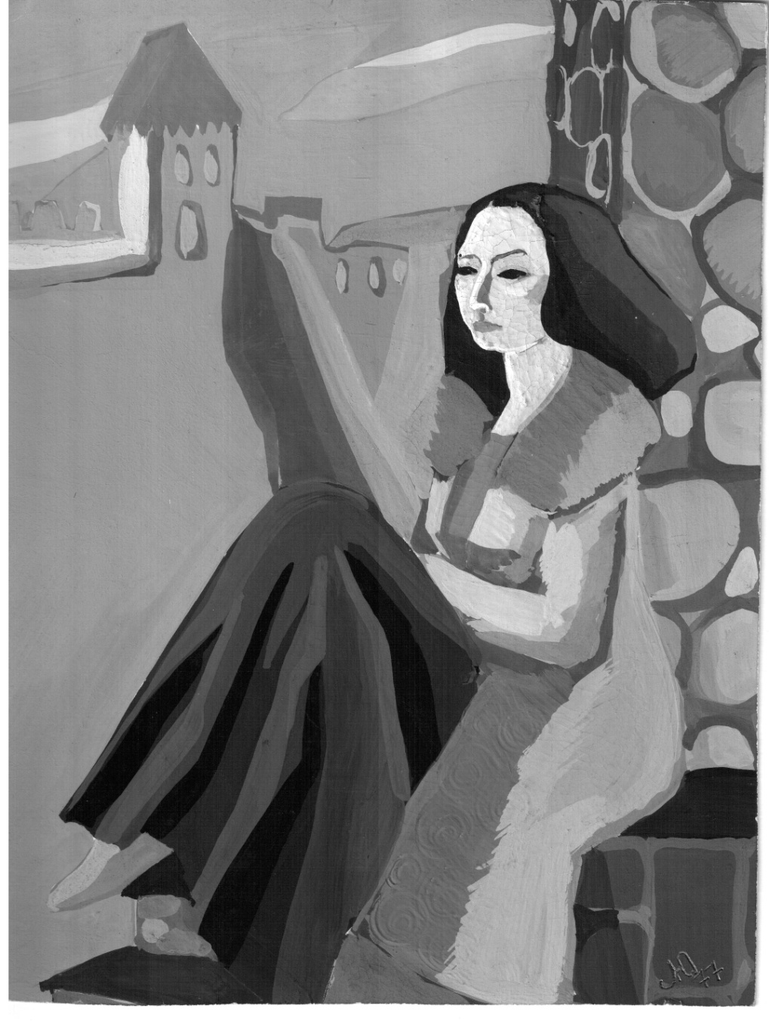
Ода перерождению.

Я в первой жизни был индус,
И все шалели от индуса.
Потом я стал эмир, тунгус,
И чем-то слаще, вроде мусса.
Я был священник и халдей,
Потом вампир и просто щука.
И сука, ждущая самца,
И отобедовшая сука.
Нас столько много в прошлых днях!
Не вспомнить обезьяньи роли!
Я был Мольер и Ростиньяк,
И всё в единой божьей воле.
А ты, Цирцея, в прошлом – пень!
…Ах, кабы не моя мигрень!…

***

Прислуживать другим занятие пустое.
Ты не слуга, а просто скорбный раб.
Служение призванию – святое.
В нем волшебство.
Ты в этом мире маг.

***

Я подарю тебе шнурки
от стоптанных ботинок,
Их не выбрасывай, храни
до дня моих поминок.
Пусть дарят
Яшму и сапфир
И драгоценней камни!
А мой подарок –
Странный мир
И в этом мире – странник.

***

Портрет героя нашего времени

Херувим прилизанный, богобоязненный!
С ликом, в ступе ”перемолотым” мелко.
Только плечи выдают молотобойца
С мощным торсом, всего и дел - то!

***

Если спросят меня,
- Что ты хочешь?

- Я ответить сейчас не сумею.
И души моей, спутники тихой,
Не играют чудесно свирели.
- Если спросят меня,
- Что ты видишь?
Мне глаза пелена застилает.
Образ милой в тот миг предзакатный
На гитаре сонеты играет.
Если спросят меня,
Что, ты, слышишь
В этом мире страстей и страданий?
- Слышу сладостный зов белых лилий,
Чёрной розы, слова прорицаний.
Что, ты, делаешь,
Мудростью полон,
Вкус познавший незрелой рябины?
От тревог изменившийся голос
Умоляет забыть все обиды.
Что, ты, хочешь,
Ведь годы уходят?!
Не вернуть, что растаяло дымкой.
Только добрых надежд пароходик
Вдаль уносит надежд этих мысли.

***
Цена любви

Нет ничего дороже,
Нет ничего милее,
Когда тебя бьют по роже,
А ты от любви немеешь.
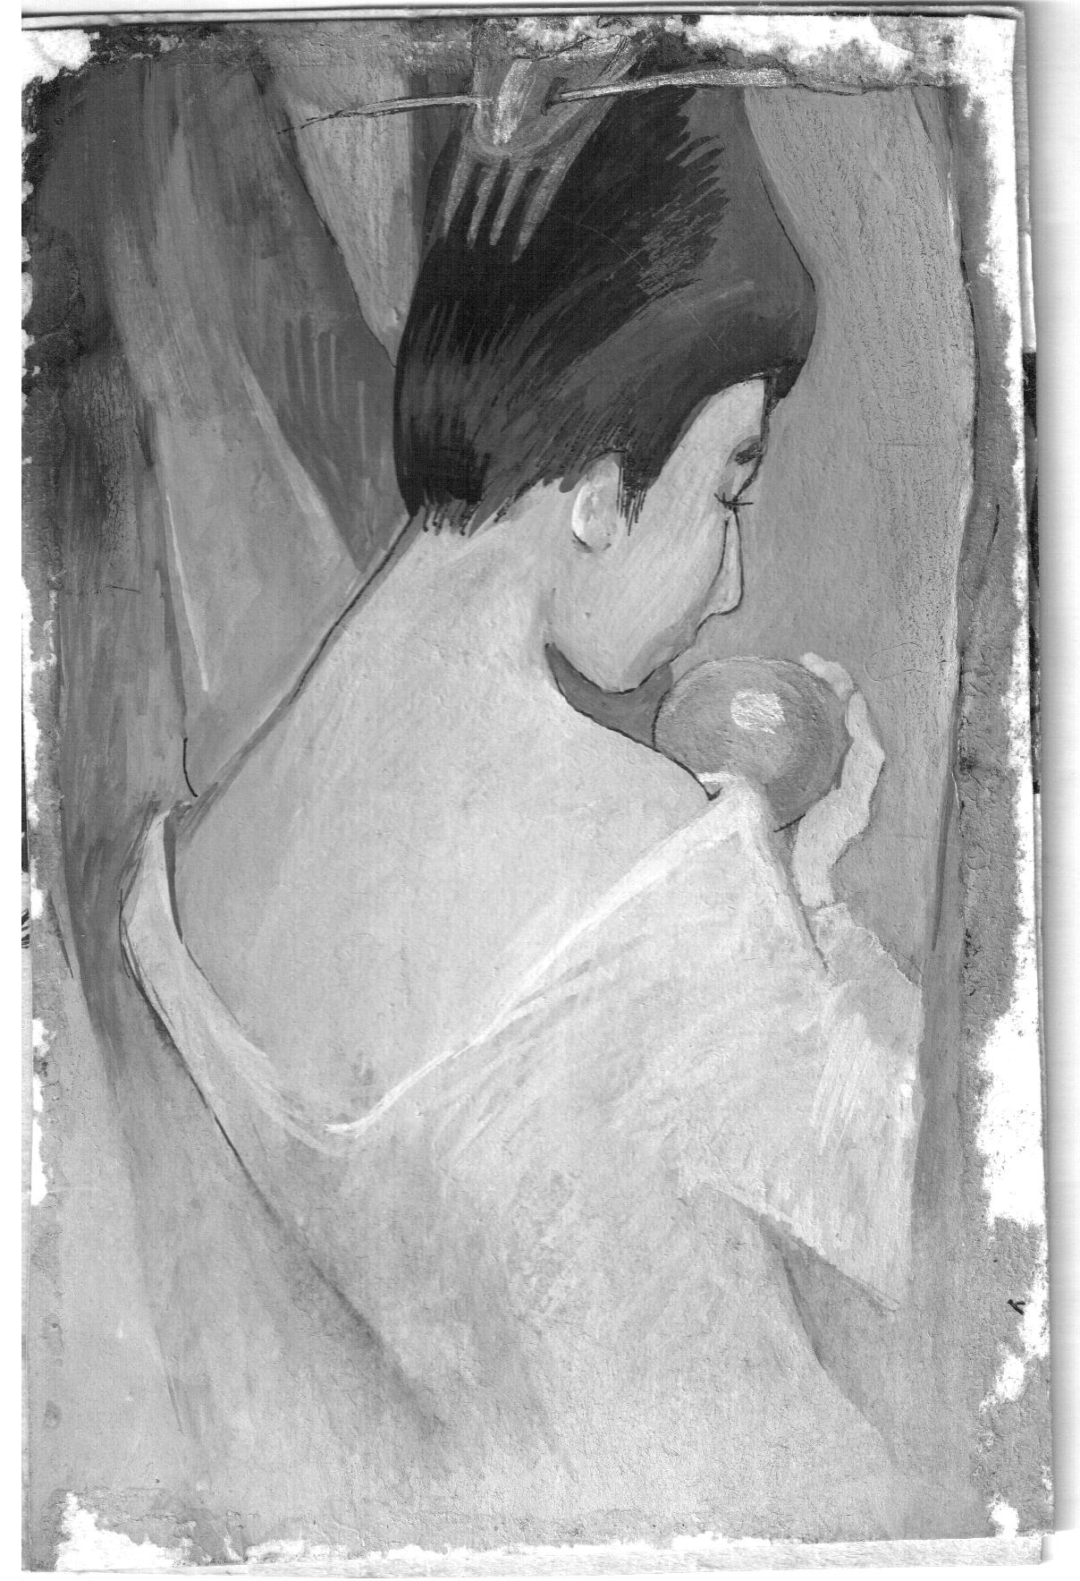

Незнакомка на отдыхе

Откинулась в кресле.
Волна безмятежная
Окрасила губы в пурпур,
И кожу её
Загадочно нежную
Как у самой Помпадур.

***
Хмуриться не надо, ладно!

Безумие сквозит в бредущих хмуро.
Безудержным в веселье нет предела.
Когда играешь в это неумело,
Теряешь душу и терзаешь тело.
***

О бывшей звезде

Ушла из кино, на то были причины.
Устала смотреть, как дуреют мужчины.

***

Имею честь и честь имею!

А, что за честь быть другу промокашкой,
Сошкой, бляжкой, мушкой, кочкой, иль букашкой?

Поиски юного ботаника

Паук невидимый
Сети вьёт,
Пленяя всех,
Где сети вьют
Бездумно.

***

Мимоходом плывут облака,
А внизу пустота из ха-ха.
Про успех они, или блуд…
Облака слезами плывут.

***
Я люблю тебя жизнь.

Певец бездельный
Пьёт с утра.
Поэт в психушке.
У этой жизни
Нет конца.
Ведь есть
Кормушки

***
Прояснение

Из боли в боль.
Избавит бог
Чрез воскресенье.
Прощенье тел -
Слепых удел
И удивленье.

***

Знаменито молчал поэт
И восторженный зритель
Заразился поэтом в ответ.
Зритель стал знаменитым.

***

Он известен печалью своей
И печалью талантлив.
Опрокинув стаканчик вина,
Он бывает галантным.
Неприметно оставит цветы
У неё на пороге,
Он уйдёт по дороге один
От святой недотроги.
***
Монолог за чашкой кофе
На Елисеевских полях

Не кати в меня арбуз,
Удивительный француз!
У меня на родине
Голова в смородине.
Если ты Тулуз-Лотрек,
У меня ребенок грек.
Эй, мужик вороженный,
Отойди с мороженым,
И не лезь ко мне в бельё,
Не срамися даже.
По утрам я пью бульон
С этой вашей спаржей.
Ты в Шампани видный туз,
Шаловливый карапуз!
Знай, у меня на родине
Мужичок есть вроде бы.
***

Не виноватая я

Папа с мамой виноваты,
Что девчонка, как из ваты.
Вся она – лебяжий пух
И чудес не больше двух.
Может, слишком много ели,
Иль любили невпопад!
У ребенка, их газели,
Слёз - осенний листопад.
Не порочна, не кокетка,
Сторонится шумных игр.
Даже кошка, их соседка,
Для неё бенгальский тигр.
Для неё друзьями были
Сказки, Пушкин и Доде…
Интуисткой стала чадо
Под Проспера Мериме.
Папа ль с мамой виноваты?
Или это свойства ваты?

***
Притча революционерки.

Теоретик, еретик Ерёма,
Что плетешь про лютики цветы?
Лучше бы сидел на печке дома,
Лапти плёл и гавкал на цепи.
Что, ты, понял в нашей женской доле
И доколе нам ушами прясть?
Сам по разным шлялся беззаконным,
А законным говорил про грязь.
Запрягал, впивал пребольно шпоры,
Понукал и запускал словцо,
А потом, задергивая шторы,
Под столом наяривал винцо.
Разомлевший пел дурные песни
Про любовь, ажурное бельё.
Пел о том, как застрелил на месте
Мать, отца и малое дитё.
Ах, Ерёма, ты, бугай без меры,
Жадный, ненасытный вурдалак!
Продал за портки святую веру,
Родичей спровадил на Гулаг.
Теоретик-еретик Ерёма,
Про любовь мне больше не плети.
Протрезвеешь, окна вымой дома
И на брифинг быстренько лети.

***

Мне когда-то нашептало
Нечто тайное во мне,
Что явится дух печальный,
словно знак судьбы извне.
И терзанья буйной силой
Будут сердце истязать,
Чтоб осмысленное жизнью
Мыслью повернулось вспять.
Доброта проснется ложью,
Пронесутся чередой
Плоти зов и голос крови,
От меня уйдёт покой.
Правды слух,
Как неприметный спутник,
Словно колокольный звон,
Растворится и аукнет…
Рок ворвётся в сирый дом.
Безумство знаков зодиака.
В них небосклон -
Сплошной дурдом.
Стрельцы гарцуют, словно Раки,
А Девы ищут связь с Тельцом.
В них честь становится карьерой,
А шарм - гармонией души,
И пошлость - частью интерьера,
Если свечи затушить.
Мне когда-то нашептало
Нечто тайное во мне:
Ты явишься дивной павой,
И с улыбкою лукавой
Руку несколько устало
Целовать позволишь мне.
И поверишь ты в прощанье,
И в прощение обид,
И с любовью мир печальный
Росчерком пера венчальным
Нас с тобою обручит.

***

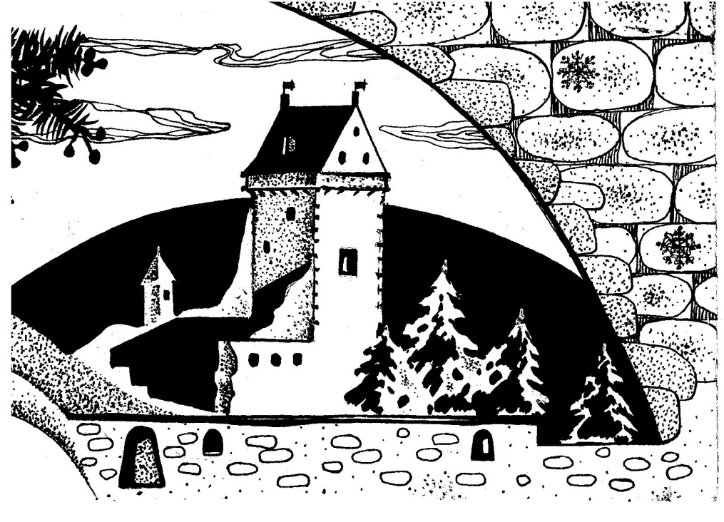

Две тени на стене, на крепостной.
Злой ветер над рекой и снег колючий.
Мгновение прошло и, Боже мой!
Нам росчерк света дарит тень и тайны случай.

